Remise à niveau des données scale et acp$tab

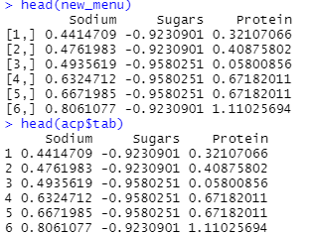

Mesure de l’inertie pour nos 3 nouvelles variables

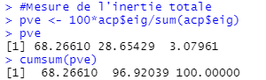

Dans l’exemple, le premier axe factoriel extrait 68.27 % de l’inertie totale, le deuxième axe factoriel 28.65 % de l’inertie totale et le troisième axe extrait 3.08% de l’inertie totale. Le premier plan factoriel constitué des 3 premiers axes représente donc 100 % de l’inertie totale. Ceci signifie que lorsque nous projetons le nuage de points initial dans le plan défini par les 3 premiers axes factoriels, il n’y a pas de perte d’informations.

**Acp$rank**

-> Signifie qu’il y a 3 variables indépendantes, soit 3 rang dans la matrice diagonalisée

**Acp$nf**

-> Nous avons 3 facteurs qui sont conservé pour notre analyse.

**Acp$c1**

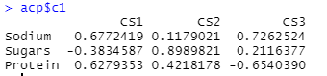-> Nous renvoie les coordonnées des variables.

**Acp$l1**

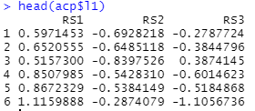-> Nous renvoie les coordonnées des individus

**Acp$co**

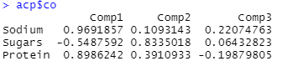-> Nous renvoie les coordonnées avec des vecteurs normés à la racine carré de la valeur propre correspondante.

**Acp$call**



* Trace de la façon dont ont été conduits les calculs lors de l’appel de la fonction dudi.pca()

**Acp$cent**



* Nous renvoie les moyennes des variables analysées

**Acp$norm**



* Ecarts-types des variables analysées

26

**Acp$nf**

-> Nous avons 3 facteurs qui ont été retenu pour notre analyse.

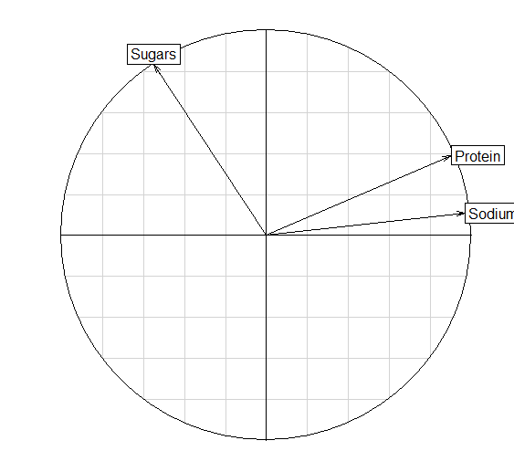

*Cercle des corrélations linéaires pour les variables « Sugars », « Protein » et « Sodium »*

27.

28.

29. L’angle entre 2 variables nous aide à déterminer la corrélation linéaire entre ces 2 variables, plus il est faible, plus les variables sont corrélées positivement, ici on observe que l’angle entre « Protein » et « Sodium » est très faible, nous en déduisons que l’attribut le plus corrélé positivement à « Protein » est l’attribut Sodium.

30.

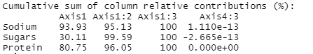

A l’aide de la somme cumulative des colonnes de contributions relatives, on observe que les variables « Sodium » et « Protein » ont largement contribué à former l’axe F1, pour des valeurs respectives de 94 % et 81%. Cet axe représente la plus grande inertie totale (allongement maximal), ce qui signifie que c’est sur cet axe que la perte d’information est moindre.

Toujours à l’aide du tableau, on observe que la variable « Sugars » a nettement contribué à la construction de l’axe F2, à hauteur de 66.5%. Cet axe représente la deuxième plus grande inertie totale orthogonale à l’axe 1, c’est sur ce deuxième axe que la perte d’information sera moindre.

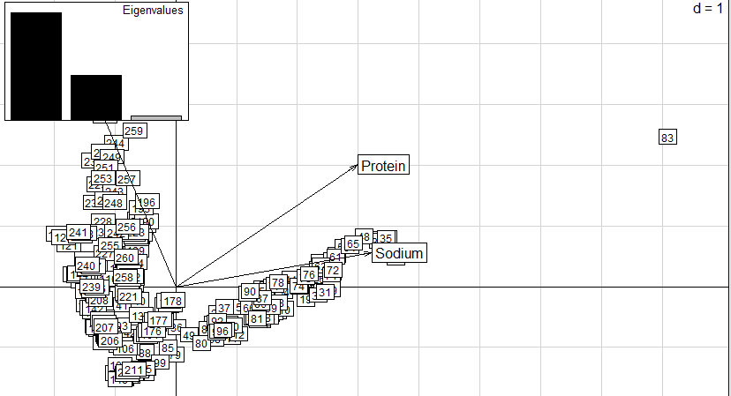

*Représentation des points en fonction du plan avec affichage de l’inertie totales sur chaque axe*